TechStore
Tienda en línea de productos de tecnología
Documento del proyecto — Presentación final
Proyecto Final — Desarrollo FullStack
Etapa 1: planteamiento del problema y su solución · Etapa 2: desarrollo de la solución
Santiago García
2026

1. Descripción del problema
Los pequeños y medianos comercios de tecnología (celulares, laptops, audífonos, tablets, smartwatches y accesorios) suelen vender de forma presencial o a través de redes sociales, sin un catálogo centralizado, sin control de inventario en tiempo real y sin un historial formal de pedidos. Esto genera varios problemas concretos:
- Pérdida de ventas por falta de visibilidad del catálogo fuera del horario de atención.
- Errores de inventario: se ofrece un producto que ya no hay en stock.
- Falta de trazabilidad: no queda un registro ordenado de qué compró cada cliente ni en qué estado va su pedido.
- Dificultad para que el cliente compare precios, ofertas y reseñas antes de comprar.

Objetivo de la solución
Desarrollar una aplicación web (TechStore) que permita:
- A los clientes: explorar un catálogo de productos de tecnología, buscar y filtrar, ver el detalle de cada producto (incluyendo reseñas de otros clientes), armar un carrito, generar un pedido y consultar su historial de compras.
- A los administradores: gestionar el catálogo (productos y categorías) y los usuarios registrados desde un panel propio, sin tocar la base de datos directamente.

Alcance (versión Alpha)
Como corresponde a una versión Alpha, el diseño y algunas decisiones pudieron variar durante el desarrollo por necesidad técnica o por retroalimentación de usuarios de prueba. El alcance actual cubre:
- Catálogo público con búsqueda, filtros (categoría, precio, popularidad, disponibilidad) y detalle de producto con reseñas.
- Registro e inicio de sesión de clientes.
- Carrito de compras y generación de pedidos con control de stock.
- Historial de pedidos por cliente.
- Reseñas y calificaciones, solo para quien ya compró el producto.
- Lista de deseos.
- Panel de administración con CRUD de productos, categorías y usuarios.
- API REST en formato JSON para todas las operaciones anteriores.
Fuera de alcance por ahora: pasarela de pago real (el flujo de pago queda simulado al registrar el pedido), recuperación de contraseña por correo y notificaciones por correo al confirmar un pedido.

Referencia tomada como base
Para la estructura del catálogo, el carrito y el panel de administración se tomó como referencia el patrón de tiendas en línea de electrónica ya existentes (catálogo por categorías, ficha de producto con galería y reseñas, carrito persistente y checkout en un solo paso), buscando mantener una experiencia conocida para el usuario y evitar errores de usabilidad ya resueltos por ese tipo de sitios.

2. Tecnologías utilizadas
Capa | Tecnología | Motivo
Frontend | HTML5, CSS3, JavaScript (vanilla, fetch) | Sin dependencias externas ni build step; suficiente para las interacciones necesarias (filtros, carrito, modales del admin).
Backend | PHP 8 | Requisito del programa de estudios; estructurado en capas siguiendo el patrón MVC (Modelo-Vista-Controlador).
Base de datos | MySQL (motor relacional de XAMPP) | Relaciones claras entre usuarios, productos, categorías, pedidos y reseñas; se aprovechan llaves foráneas, transacciones y restricciones.
Acceso a datos | PDO con consultas preparadas | Evita inyección SQL; es el driver estándar recomendado para PHP + MySQL.
Servidor | Apache (XAMPP) | Entorno de desarrollo local estándar para PHP.
Seguridad | password_hash()/password_verify(), sesiones PHP | Las contraseñas nunca se guardan en texto plano; las rutas de administración validan el tipo de usuario contra la sesión activa.

Nota sobre el modelo de datos: el proyecto usa una única base de datos relacional (MySQL). No se usa una base NoSQL porque los datos (usuarios, productos, pedidos, reseñas) tienen relaciones fijas y consultas que se benefician de llaves foráneas e integridad referencial (por ejemplo, no permitir un pedido de un producto que no existe).

Estructura básica del proyecto (patrón MVC)
URL base (desarrollo, XAMPP): http://localhost/Tienda en Linea - Proyecto Final/tienda-online/
- model/ — acceso a datos (una clase por tabla principal), usando PDO.
- controller/ — reglas de negocio y validaciones, entre la vista y el modelo.
- api/ — endpoints REST (uno por recurso: productos, categorías, usuarios, pedidos, reseñas, wishlist, auth), consumidos por las vistas.
- assets/js/ — lógica de cada vista (fetch a la API, render, formularios).
- *.php — vistas (inicio, catálogo, detalle de producto, carrito, login, registro, panel de administración).
No hay un router central: cada vista es un archivo .php directo y cada recurso de la API es un archivo .php dentro de api/ (por ejemplo api/productos.php). El contrato completo de la API (endpoints, métodos, formato de respuesta) está documentado en el archivo api-contract.md del repositorio.

3. Requerimientos — Product Backlog
Tienda en línea de productos de tecnología y electrónica (celulares, laptops, audífonos, tablets, smartwatches y accesorios). Categorías propuestas: Celulares · Laptops · Audífonos · Tablets · Smartwatches · Accesorios.

Requerimientos funcionales — Prioridad alta
ID | Historia de usuario
RF01 | Como cliente nuevo, quiero crear una cuenta con mi nombre, correo, contraseña, teléfono y dirección, para poder comprar productos e iniciar sesión en el futuro.
RF02 | Como cliente registrado, quiero iniciar sesión con mi correo y contraseña, y poder cerrar sesión, para acceder a mi cuenta de forma segura.
RF04 | Como cliente, quiero ver un catálogo de productos con imagen, nombre, categoría, precio y disponibilidad, para explorar lo que puedo comprar.
RF05 | Como cliente, quiero buscar productos por nombre, para encontrar rápido lo que necesito.
RF06 | Como cliente, quiero filtrar productos por categoría, rango de precio, popularidad y disponibilidad, para reducir las opciones a lo que me interesa.
RF07 | Como cliente, quiero ver el detalle completo de un producto, para decidir si lo compro.
RF08 | Como cliente, quiero agregar productos al carrito, para juntar lo que quiero comprar.
RF09 | Como cliente, quiero modificar la cantidad de un producto en mi carrito, para ajustar mi compra.
RF10 | Como cliente, quiero eliminar productos del carrito, para corregir mi selección antes de pagar.
RF11 | Como cliente, quiero registrar mi pedido al finalizar la compra, para que la tienda procese mi orden.
RF12 | Como cliente, quiero consultar mi historial de pedidos, para revisar qué he comprado y en qué estado está.
RF13 | Como cliente, quiero completar el proceso de pago de mi pedido, para concretar la compra.
RF16 | Como administrador, quiero crear, consultar, actualizar y eliminar productos (CRUD), para mantener el catálogo actualizado.
RF17 | Como administrador, quiero administrar las categorías de productos, para mantener organizado el catálogo.
RF18 | Como administrador, quiero administrar los usuarios registrados, para gestionar cuentas y permisos.
RF19 | Como sistema, quiero exponer los datos de productos, categorías y pedidos mediante una API en formato JSON, para que el frontend consuma la información.

Requerimientos funcionales — Prioridad media
ID | Historia de usuario
RF03 | Como cliente que olvidó su contraseña, quiero poder recuperarla mediante mi correo, para no perder el acceso a mi cuenta.
RF14 | Como cliente que ya compró un producto, quiero dejar una reseña y calificación, para compartir mi experiencia.
RF15 | Como cliente, quiero guardar productos en una lista de deseos, para consultarlos o comprarlos después.
RF20 | Como cliente, quiero recibir una confirmación de mi pedido, para tener constancia de que se registró correctamente.

Requerimientos no funcionales
Categoría | Requerimiento
Seguridad | Contraseñas con hash, consultas preparadas (PDO), control de sesión y permisos por tipo de usuario, HTTPS en producción.
Usabilidad | Interfaz intuitiva, organizada, compatible con dispositivos móviles, mensajes de error claros.
Rendimiento | Consultas eficientes, imágenes optimizadas, uso apropiado de JavaScript.
Diseño | Diseño responsivo, tarjetas para productos, formularios organizados, navegación consistente.

Los requerimientos se validaron de forma iterativa: el alcance de cada historia se ajustó mientras se construía la vista y la API correspondiente, contrastando cada pantalla contra el wireframe/mockup antes de darla por terminada (ver sección 4).

4. Wireframes y mockups
Diseñados en Figma, con wireframe y mockup de las 5 pantallas principales: inicio, catálogo, carrito, panel de administración y detalle de producto.
https://www.figma.com/design/e0K8YSaoy8YGbqZxH628bI/TechStore---Wireframes-y-Mockups
Las 5 pantallas diseñadas ya están implementadas en el proyecto: index.php (inicio), productos.php (catálogo), carrito.php (carrito), admin.php (panel de administración) y producto.php (detalle de producto).

5. Esquema de la base de datos — Modelo relacional
Base de datos: tienda_online (MySQL). Generado a partir del archivo database/techstore.sql del repositorio.
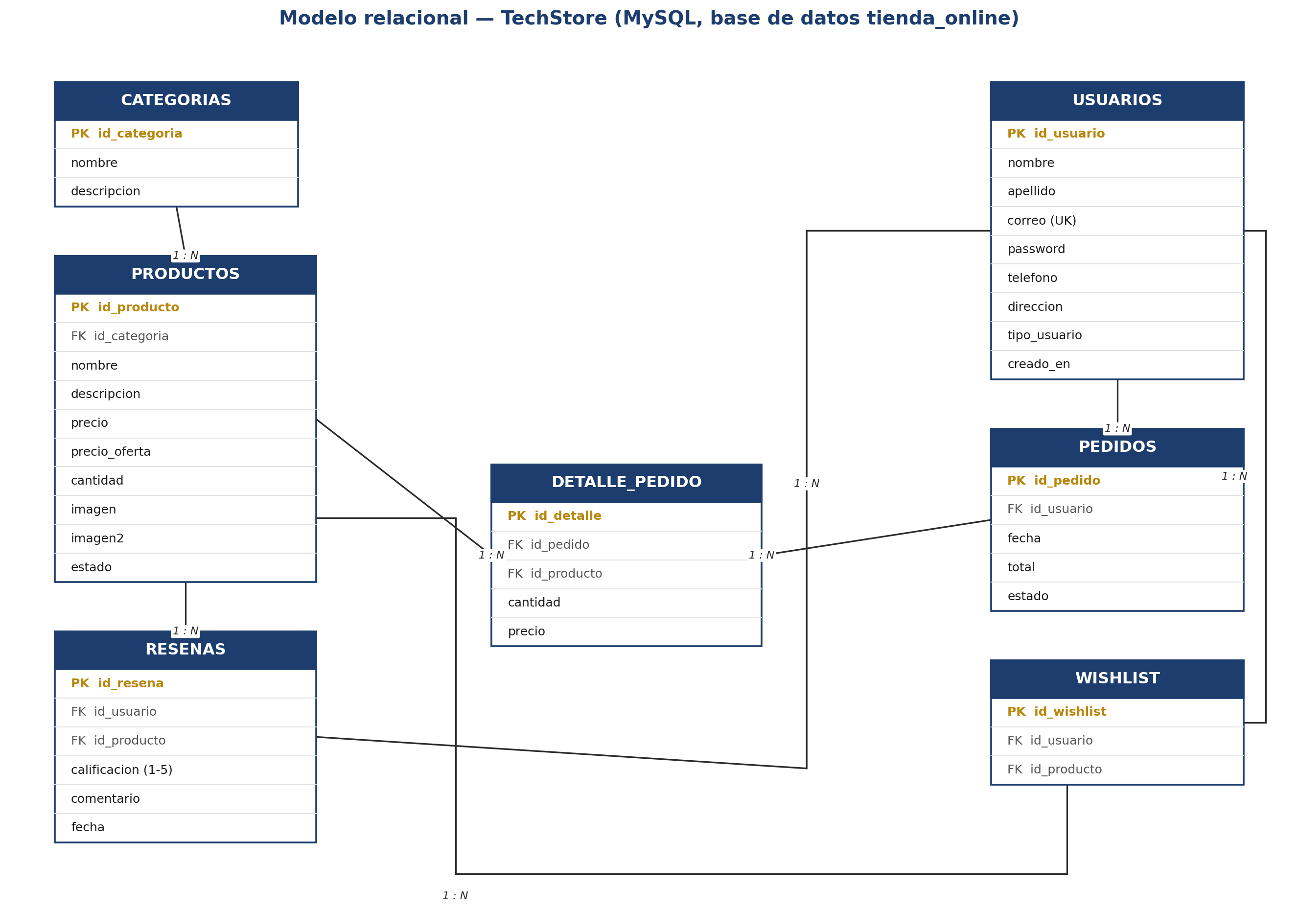

Notas del diseño
- usuarios → pedidos / resenas / wishlist (1 a N): un usuario puede tener varios pedidos, reseñas y productos en su lista de deseos.
- categorias → productos (1 a N): cada producto pertenece a una sola categoría.
- pedidos → detalle_pedido → productos (N a N resuelto con tabla intermedia): un pedido incluye varios productos; detalle_pedido guarda además el precio congelado al momento de la compra.
- resenas: relaciona usuario y producto; a nivel de aplicación solo se permite crear una reseña si el usuario ya compró ese producto (verificado contra detalle_pedido).
- Todas las llaves foráneas usan INT con FOREIGN KEY explícita para mantener integridad referencial.

Modelo NoSQL
El proyecto usa una única base de datos relacional (MySQL); no se implementó un modelo NoSQL porque no hay datos con estructura variable o de alto volumen no relacional que lo justifiquen — todas las entidades tienen relaciones fijas y se benefician de integridad referencial y transacciones (por ejemplo, al crear un pedido se descuenta stock y se inserta el detalle dentro de una misma transacción).

6. Casos y rutinas de prueba
Casos de prueba manuales ejecutados contra el entorno de desarrollo (http://localhost/Tienda en Linea - Proyecto Final/tienda-online/). Los marcados "Verificado" ya se ejecutaron contra la API real (curl) y/o en el navegador y pasaron; los marcados "Pendiente en vivo" corresponden a flujos de interfaz que se demuestran durante la presentación.

Autenticación y cuentas
ID | Caso de prueba | Resultado esperado | Resultado
CP01 | Registro de cliente nuevo | Se crea el usuario (cliente) y redirige a login.php | Verificado
CP02 | Registro con correo duplicado | La API responde 400 "Ya existe una cuenta con ese correo" | Verificado
CP03 | Login con credenciales correctas | Redirige a index.php; queda sesión activa | Verificado
CP04 | Login con contraseña incorrecta | Responde 401 "Correo o contraseña incorrectos" | Verificado
CP05 | Acceso a usuarios.php sin sesión de admin | Responde 403 "Acceso restringido a administradores" | Verificado
CP06 | Administrar usuarios (editar/eliminar) | La tabla de usuarios se actualiza sin recargar | Verificado
CP07 | Cerrar sesión | La sesión se destruye; siguiente petición responde 401 | Verificado

Catálogo y búsqueda
ID | Caso de prueba | Resultado esperado | Resultado
CP08 | Ver catálogo completo | Se listan los productos activos con imagen, nombre, categoría, precio y disponibilidad | Pendiente en vivo
CP09 | Buscar por nombre | Solo se muestran productos cuyo nombre coincide | Pendiente en vivo
CP10 | Filtrar por categoría y precio | Solo se muestran productos dentro del filtro | Pendiente en vivo
CP11 | Ver detalle de producto | Se muestra descripción completa, galería y reseñas | Pendiente en vivo

Carrito y pedidos
ID | Caso de prueba | Resultado esperado | Resultado
CP12 | Agregar producto al carrito | El producto aparece en el carrito con cantidad 1 | Pendiente en vivo
CP13 | Modificar cantidad en el carrito | El subtotal y total se recalculan | Pendiente en vivo
CP14 | Eliminar producto del carrito | El producto desaparece y el total se actualiza | Pendiente en vivo
CP15 | Crear pedido con stock suficiente | Responde 201; se descuenta el stock | Verificado
CP16 | Crear pedido con stock insuficiente | Responde 400 "Stock insuficiente"; no se crea el pedido | Verificado
CP17 | Consultar historial de pedidos | Devuelve los pedidos del usuario, ordenados por fecha | Verificado
CP18 | Actualizar estado de un pedido | El pedido cambia de estado; estado inválido responde 400 | Verificado

Reseñas y lista de deseos
ID | Caso de prueba | Resultado esperado | Resultado
CP19 | Reseñar un producto comprado | Responde 201; la reseña aparece con el promedio recalculado | Verificado
CP20 | Reseñar un producto no comprado | Responde 400 "Solo puedes reseñar productos que hayas comprado" | Verificado
CP21 | Agregar y quitar de la lista de deseos | Se agrega y luego se elimina correctamente | Verificado

Panel de administración
ID | Caso de prueba | Resultado esperado | Resultado
CP22 | Crear producto | El producto aparece en la tabla y en el catálogo público | Pendiente en vivo
CP23 | Editar producto | Los cambios se reflejan de inmediato | Pendiente en vivo
CP24 | Eliminar producto | El producto deja de aparecer en el catálogo | Pendiente en vivo
CP25 | CRUD de categorías | Los cambios se reflejan en la tabla y en los filtros | Verificado

API
ID | Caso de prueba | Resultado esperado | Resultado
CP26 | Método no soportado (PATCH) | Responde 405 "Método no permitido" | Verificado
CP27 | Recurso inexistente | Responde 404 "Producto no encontrado" | Verificado
CP28 | Respuesta en JSON | Content-Type application/json; charset=utf-8 | Verificado

7. Estado del proyecto y pendientes

Completado
- Catálogo, búsqueda, filtros y detalle de producto con reseñas.
- Registro, login/logout con sesión PHP y contraseñas hasheadas.
- Carrito, generación de pedidos con control de stock, historial de pedidos.
- Reseñas (solo de productos comprados) y lista de deseos.
- Panel de administración con CRUD de productos, categorías y usuarios.
- API REST en JSON para todos los recursos anteriores.

Pendiente
- Conectar el botón de checkout del carrito a la creación de pedido usando la sesión activa en vez de un id de usuario fijo.
- Migrar pedidos, reseñas y wishlist para tomar el id de usuario de la sesión en vez de recibirlo del cliente.
- Recuperación de contraseña (RF03).
- Publicar el repositorio en GitHub y desplegar el proyecto en un hosting para obtener la URL de producción.

